МИНИСТЕРСТВО НАУКИ И ВЫСШЕГО ОБРАЗОВАНИЯ РОССИЙСКОЙ ФЕДЕРАЦИИ

ФЕДЕРАЛЬНОЕ ГОСУДАРСТВЕННОЕ АВТОНОМНОЕ
ОБРАЗОВАТЕЛЬНОЕ УЧРЕЖДЕНИЕ ВЫСШЕГО ОБРАЗОВАНИЯ
«Санкт-Петербургский национальный исследовательский университет информационных технологий, механики и оптики»
ФАКУЛЬТЕТ ПРОГРАММНОЙ ИНЖЕНЕРИИ И КОМПЬЮТЕРНОЙ ТЕХНИКИ

ЛАБОРАТОРНАЯ РАБОТА №4
по дисциплине
«Основы профессиональной деятельности»

Вариант № 19821

Выполнил:
Студент группы P3115
Барсуков Максим
Андреевич

Преподаватель:
Абузов Ярослав
Александрович

Санкт-Петербург, 2023 г.

Содержание

Текст задания 3
Описание программы 5
Вывод 6
Таблица трассировки 7

Текст задания

По выданному преподавателем варианту восстановить текст заданного варианта программы, определить предназначение и составить описание программы, определить область представления и область допустимых значений исходных данных и результата, выполнить трассировку программы.
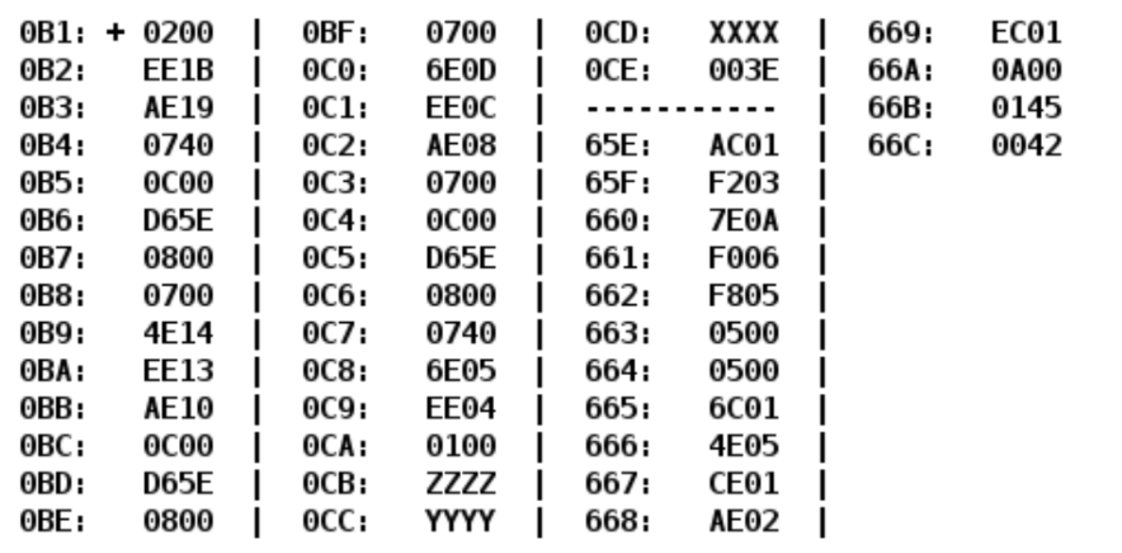

Адрес | Код команды | Мнемоника | Комментарии
0B1 | 0200 | CLA | Очистка аккумулятора
0B2 | EE1B | ST IP+27 | Очистка результата. R = 0
0B3 | AE19 | LD IP+25 | Загрузка в аккумулятор  AC = Y – 1
0B4 | 0740 | DEC | Загрузка в аккумулятор  AC = Y – 1
0B5 | 0C00 | PUSH | Вызов функции  F(Y – 1)  Загрузка результата в аккумулятор
0B6 | D65E | CALL 65E | Вызов функции  F(Y – 1)  Загрузка результата в аккумулятор
0B7 | 0800 | POP | Вызов функции  F(Y – 1)  Загрузка результата в аккумулятор
0B8 | 0700 | INC | Сложение возвращаемого значения функции с R = 0 + 1, сохранение в R  R = F(Y – 1) + 1
0B9 | 4E14 | ADD IP+20
0BA | EE13 | ST IP+19
0BB | AE10 | LD IP+16 | Загрузка в аккумулятор  AC = X
0BC | 0C00 | PUSH | Вызов функции  F(X + 1)  Загрузка результата в аккумулятор
0BD | D65E | CALL 65E | Вызов функции  F(X + 1)  Загрузка результата в аккумулятор
0BE | 0800 | POP | Вызов функции  F(X + 1)  Загрузка результата в аккумулятор
0BF | 0700 | INC | Вычитание R из F(X + 1) – 1, сохранение в R  R = F(X + 1) – 1 – (F(Y – 1) + 1)
0C0 | 6E0D | SUB IP+13
0C1 | EE0C | ST IP+12
0C2 | AE08 | LD IP+8 | Загрузка в аккумулятор  AC = Z + 1
0C3 | 0700 | INC | Загрузка в аккумулятор  AC = Z + 1
0C4 | 0C00 | PUSH | Вызов функции  F(Z + 1)  Загрузка результата в аккумулятор
0C5 | D65E | CALL 65E | Вызов функции  F(Z + 1)  Загрузка результата в аккумулятор
0C6 | 0800 | POP | Вызов функции  F(Z + 1)  Загрузка результата в аккумулятор
0C7 | 0740 | DEC | Вычитание R из F(Z + 1) – 1, сохранение в R  R = F(Z + 1) – 1 – (F(X + 1) – 1 – (F(Y – 1) + 1))
0C8 | 6E05 | SUB IP+5
0C9 | EE04 | ST IP+4
0CA | 0100 | HLT | Остановка программы
0CB | ZZZZ | Z | Значение Z
0CC | YYYY | Y | Значение Y
0CD | XXXX | X | Значение X
0CE | 003E | R | Результат

Подпрограмма:

Адрес | Код команды | Мнемоника | Комментарии
65E | AC01 | LD (SP+1) | Загрузка аргумента
65F | F203 | BMI 3 | Если ≤ 0, то переход на 6F6
660 | 7E0A | CMP IP+10 | Если AC $≥$ Q, то переход на 668
661 | F006 | BEQ 6 | Если AC $≥$ Q, то переход на 668
662 | F805 | BLT 5 | Если AC $≥$ Q, то переход на 668
663 | 0500 | ASL | Умножение на 4
664 | 0500 | ASL | Умножение на 4
665 | 6C01 | SUB IP+1 | Вычитание W
666 | 4E05 | ADD AP+5
667 | CE01 | JUMP IP+1 | Переход на 6F7
668 | AE02 | LD IP+2 | Загрузка Q
669 | EC01 | ST (SP+1) | Сохранение результата
66A | 0A00 | RET | Возврат
66B | 0145 | 0145 | Константа Q = 325
66C | 0042 | 0042 | Константа W = 66

Описание программы

Назначение программы: нахождения значения функции:

$$R=$$
$$R=$$
$$R=$$
$$f(x) =\left\{\begin{aligned}n1, 0<x<n11 \\ n2, x ≤ 0, x≥n22\end{aligned}\right.$$
График:

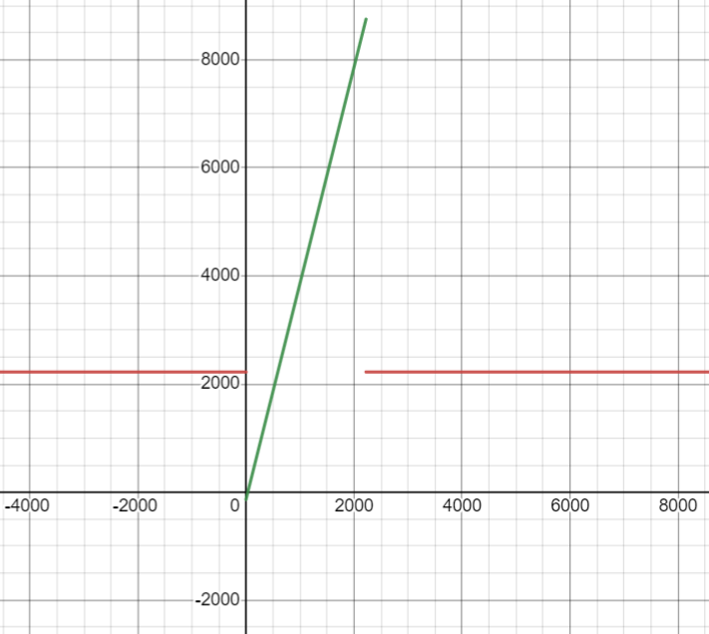

Область представления

- X, Y, Z, Q, W, R – целые знаковые шестнадцатеричные числа в дополнительном коде.

Расположение данных в памяти

Основная программа:
- – команды;
- – исходные данные;
- – итоговый результат.

Подпрограмма:
- – команды;
- – константы.

Адреса первой и последней выполняемой команды

Основная программа:
- Адрес первой команды:
- Адрес последней команды:

Подпрограмма:
- Адрес первой команды:
- Адрес последней команды:

Область допустимых значений

Q = ₁₆ =
W = ₁₆ =

Для того чтобы определить ОДЗ, проанализируем данную функцию. При значении аргумента функции в промежутке [-2¹⁵; 0] и [2223, 2¹⁵ - 1], функция вернет значение num. При использовании любого значения из заданного промежутка в функции не возникнет переполнения.

При оставшихся значениях аргумента функция вернет выражение 4*x – 141. На промежутке [1, 2222] эта функция монотонно возрастающая, поэтому рассмотрим минимальное и максимальное значение:

$$f_{min}=f\left(const1\right)=num1$$
$$f_{max} = f\left(const2\right)=num2$$

что означает, что на всем промежутке значений аргумента, результат функции будет находиться на отрезке [num1; num2].

Так как основная программа вычисляет следующее выражение:
$$R=$$

то минимально мы можем получить (number) > –2¹⁵,
а максимально: (number) < 2¹⁵ – 1.
В обоих случаях переполнения нет.
Значит, ОДЗ:

- X, Z ϵ [-32768; 32766] (т. е. [-$2^{15}$; $2^{15}$– 2]);
- Y ϵ [-32767; 32767] (т. е. [-$2^{15}$+1; $2^{15}$– 1]);
- Результат R ϵ [num1; num2] (с учетом заданных Q и W).

Вывод

Во время выполнения лабораторной работы я узнал о способах связи между программными модулями, научился вызывать и исследовать подпрограммы, работать со стеком, изучил цикл выполнения таких команд как CALL и RET.

Таблица трассировки

Значения:
X = = ₁₆; Y = = ₁₆; Z = = ₁₆;

Адр Знчн IP CR AR DR SP BR AC PS NZVC Адр Знчн

При X = , Y = , Z = получаем R = ₁₆ = .
Вычисление теоретического результата с данными X, Y, Z:

R =

Теоретический результат совпадает с экспериментальным. Результат входит в теоретическое ОДЗ.

